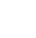
2021-2022学年上海市松江区九年级（上）期末质量检测
数学试卷（中考一模）
参考答案与试题解析
一、选择题（本大题共6题，每题4分，满分24分）【下列各题的四个选项中，有且只有一个选项是正确的，选择正确项的代号并填涂在答题纸的相应位置上】
1．（4分）已知sinα＝，那么锐角α的度数是（ ）
A．30° B．45° C．60° D．75°
【分析】根据sin60°＝解答．
【解答】解：∵sin60°＝，
∴∠A＝60°，
故选：C．
2．（4分）已知在Rt△ABC中，∠C＝90°，AB＝c，AC＝b，那么下列结论一定成立的是（ ）
A．b＝ctanA B．b＝ccotA C．b＝csinA D．b＝ccosA
【分析】根据余弦的定义解答即可．
【解答】解：在Rt△ABC中，∠C＝90°，AB＝c，AC＝b，
则cosA＝＝，
∴b＝ccosA，
故选：D．
3．（4分）已知二次函数y＝ax²+bx+c（a≠0）的图象如图所示，那么下列判断正确的是（ ）
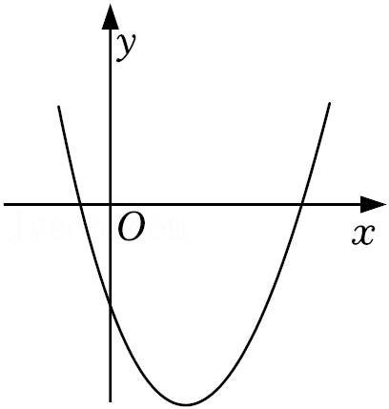
A．b＞0，c＞0 B．b＞0，c＜0 C．b＜0，c＞0 D．b＜0，c＜0．
【分析】通过函数图象开口方向，对称轴位置及抛物线与y轴交点位置可确定a，b，c的符号，进而求解．
【解答】解：∵抛物线开口向上，
∴a＞0，
∵抛物线对称轴在y轴右侧，
∴﹣＞0，
∴b＜0，
∵抛物线与y轴交点在x轴下方，
∴c＜0．
故选：D．
4．（4分）已知＝2，那么下列判断错误的是（ ）
A．﹣2＝0 B．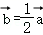 C．||＝2|| D．∥
【分析】根据平行向量以及模的定义的知识求解即可求得答案．
【解答】解：A、由＝2知，﹣2＝，符合题意；
B、由＝2知，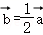，不符合题意；
C、由＝2知，||＝2||，不符合题意；
D、由＝2知，∥，不符合题意．
故选：A．
5．（4分）如图，已知点G是△ABC的重心，那么S_{△BCG}：S_{△ABC}等于（ ）
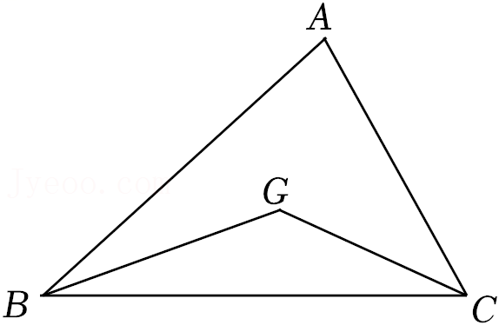
A．1：2 B．1：3 C．2：3 D．2：5
【分析】连接AG延长交BC于点D，由G是重心可得D是BC的中点，所以S_{△ABD}＝S_{△ACD}，S_{△BCG}＝S_{△CDG}，又由重心定理可AG＝2GD，则2S_{△BCD}＝S_{△ABG}，进而得到3S_{△BCG}＝S_{△ABC}，即可求解．
【解答】解：连接AG延长交BC于点D，
∵G是△ABC的重心，
∴D是BC的中点，
∴S_{△ABD}＝S_{△ACD}，S_{△BCG}＝S_{△CDG}，
∵AG＝2GD，
∴2S_{△BCD}＝S_{△ABG}，
∴3S_{△BCD}＝S_{△ABD}，
∴3S_{△BCG}＝S_{△ABC}，
∴S_{△BCG}：S_{△ABC}＝1：3，
故选：B．
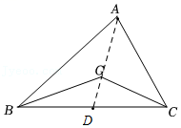
6．（4分）下列四个命题中，真命题的个数是（ ）
（1）底边和腰对应成比例的两个等腰三角形相似；
（2）底边和底边上的高对应成比例的两个等腰三角形相似；
（3）底边和一腰上的高对应成比例的两个等腰三角形相似；
（4）腰和腰上的高对应成比例的两个等腰三角形相似．
A．1 B．2 C．3 D．4
【分析】根据等腰三角形的性质、相似三角形的判定定理判断即可．
【解答】解：（1）∵两个等腰三角形的底角不一定相等，
∴底边和腰对应成比例的两个等腰三角形不一定相似，本小题说法是假命题；
（2）如图，△ABC和△A′B′C′是等腰三角形，AD⊥BC，A′D′⊥B′C′，
则BD＝BC，B′D′＝B′C′，
∵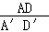＝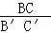，
∴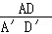＝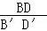，
∵∠ADC＝∠A′D′C′＝90°，
∴△ADB∽△A′D′B′，
∴∠B＝∠B′，
∴△ACB∽△A′C′B′，
∴底边和底边上的高对应成比例的两个等腰三角形相似，本小题说法是真命题；
（3）同理，底边和一腰上的高对应成比例的两个等腰三角形相似，本小题说法是真命题；
（4）腰和腰上的高对应成比例的两个等腰三角形相似，本小题说法是真命题；
故选：C．
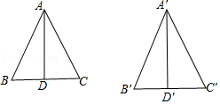
二、填空题（本大题共12题，每题4分，满分48分）【请将结果直接填入答题纸的相应位置上】
7．（4分）已知＝2，那么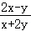＝ ．
【分析】根据比例的性质求出x＝2y，再把x＝2y代入，即可求出答案．
【解答】解：∵＝2，
∴x＝2y，
∴
＝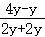
＝
＝，
故答案为：．
8．（4分）把抛物线y＝x²+1向右平移1个单位，所得新抛物线的表达式是 y＝x²﹣2x+2 ．
【分析】根据平移规律得到新抛物线顶点坐标，即可得的新抛物线的表达式．
【解答】解：∵抛物线y＝x²+1的顶点坐标为（0，1），
∴抛物线向右平移1个单位后，所得新抛物线的表达式为y＝（x﹣1）²+1，即y＝x²﹣2x+2．
故答案为：y＝x²﹣2x+2．
9．（4分）已知两个相似三角形面积的比是4：9，那么这两个三角形周长的比是 2：3 ．
【分析】根据相似三角形的性质求出相似比，再求出周长比．
【解答】解：∵两个相似三角形面积的比是4：9，
∴两个相似三角形相似比是2：3，
∴这两个三角形周长的比是2：3，
故答案为：2：3．
10．（4分）已知，AB＝8，P是AB黄金分割点，PA＞PB，则PA的长为 ．
【分析】根据黄金分割点的定义，知PA是较长线段；则PA＝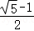AB，代入数据即可．
【解答】解：由于P为线段AB＝8的黄金分割点，
且PA＞PB，
则PA＝8×＝4﹣4．
故本题答案为：4﹣4．
11．（4分）在平面直角坐标系xOy中，已知点A的坐标为（2，3），那么直线OA与x轴夹角的正切值是 ．
【分析】由A坐标知，直线OA与x轴夹角的正切值＝＝．
【解答】解：由A坐标知，直线OA与x轴夹角的正切值＝＝，
故答案为：．
12．（4分）如果一个二次函数图象的对称轴是直线x＝2，且沿着x轴正方向看，图象在对称轴左侧部分是上升的，请写出一个符合条件的函数解析式 y＝﹣x²+4x+5，答案不唯一 ．
【分析】由于二次函数的图象在对称轴x＝2的左侧部分是上升的，由此可以确定二次函数的二次项系数为负数，由此可以确定函数解析式不唯一．
【解答】解：∵二次函数的图象在对称轴x＝2的左侧部分是上升的，
∴这个二次函数的二次项系数为负数，
∴符合条件的函数有y＝﹣x²+4x+5，答案不唯一．
答案为：y＝﹣x²+4x+5，答案不唯一．
13．（4分）一位运动员投掷铅球，如果铅球运行时离地面的高度为y（米）关于水平距离x（米）的函数解析式为y＝﹣x²+x+，那么铅球运动过程中最高点离地面的距离为 3 米．
【分析】直接利用配方法求出二次函数最值即可．
【解答】解：由题意可得：
y＝﹣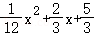
＝﹣（x²﹣8x）+
＝﹣（x﹣4）²+3，
故铅球运动过程中最高点离地面的距离为：3m．
故答案为：3．
14．（4分）如图，码头A在码头B的正东方向，它们之间的距离为10海里．一货船由码头A出发，沿北偏东45°方向航行到达小岛C处，此时测得码头B在南偏西60°方向，那么码头A与小岛C的距离是 （5+5） 海里（结果保留根号）．
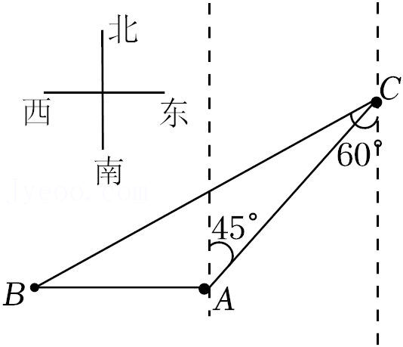
【分析】过C作CD⊥BA于D，证△ACD是等腰直角三角形，得CD＝AD，AC＝CD，设CD＝AD＝x海里，则AC＝x海里，再由锐角三角函数定义得BD＝CD＝x（海里），然后由BD＝AD+AB得x＝x+10，解得：x＝5+5，即可解决问题．
【解答】解：过C作CD⊥BA于D，如图：
则∠CDB＝90°，
由题意得：∠BCD＝60°，∠CAD＝90°﹣45°＝45°，
∴△ACD是等腰直角三角形，
∴CD＝AD，AC＝CD，
设CD＝AD＝x海里，则AC＝x海里，
在Rt△BCD中，tan∠BCD＝＝tan60°＝，
∴BD＝CD＝x（海里），
∵BD＝AD+AB，
∴x＝x+10，
解得：x＝5+5，
∴x＝×（5+5）＝5+5，
即AC＝（5+5）海里，
故答案为：（5+5）．
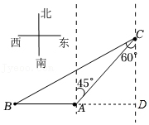
15．（4分）如图，已知在梯形ABCD中，AB∥CD，AB＝2CD，设＝，＝，那么可以用，表示为 + ．
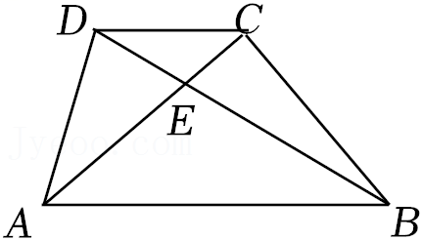
【分析】由AB∥CD，即可证得△PCD∽△PAB，又由AB＝2CD，即可求得与的关系，利用三角形法则，求得，即可求得．
【解答】解：∵＝，＝，
∴＝﹣＝﹣．
∵AB∥CD，AB＝2CD，
∴△ECD∽△EAB，
∴＝＝，
∴＝＝（﹣），
∴＝+＝+（﹣）＝+．
故答案为：+．
16．（4分）如图，某时刻阳光通过窗口AB照射到室内，在地面上留下4米宽的“亮区”DE，光线与地面所成的角（如∠BEC）的正切值是，那么窗口的高AB等于 2 米．
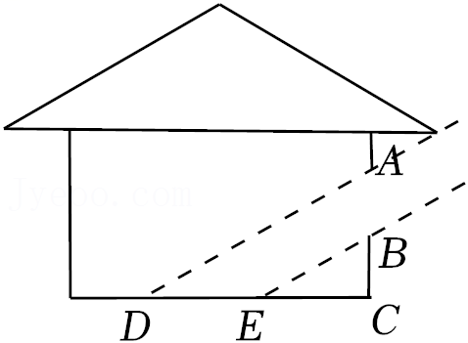
【分析】由题意知CE＝2BC，CD＝2AC，进而得到CD＝DE+CE＝4+2BC，由BE∥AD得到△BCE∽△ACD，根据相似三角形的性质得到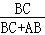＝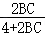＝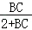，化简即可求出AB．
【解答】解：由题意知tan∠BEC＝＝＝，DE＝4，
∴CE＝2BC，CD＝2AC，
∴CD＝DE+CE＝4+2BC，
∵AD∥BE，
∴△BCE∽△ACD，
∴＝，
∴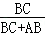＝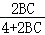＝，
∴BC+AB＝2+BC，
∴AB＝2，
故答案为：2．
17．（4分）我们知道：四个角对应相等，四条边对应成比例的两个四边形是相似四边形．如图，已知梯形ABCD中，AD∥BC，AD＝1，BC＝2，E、F分别是边AB、CD上的点，且EF∥BC，如果四边AEFD与四边形EBCF相似，那么的值是 ．
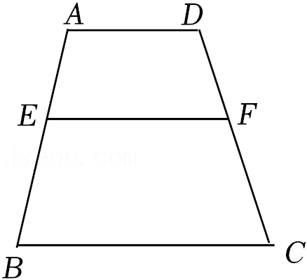
【分析】根据相似多边形的性质得出＝，把AD＝1和BC＝2代入求出EF，再根据相似多边形的性质得出＝，再求出答案即可．
【解答】解：∵四边AEFD与四边形EBCF相似，
∴＝，
∵AD＝1，BC＝2，
∴＝，
解得：EF＝，
∵四边AEFD与四边形EBCF相似，
∴＝＝＝，
故答案为：．
18．（4分）如图，已知矩形ABCD中，AD＝3，AB＝5，E是边DC上一点，将△ADE绕点A顺时针旋转得到△AD′E′，使得点D的对应点D'落在AE上，如果D′E′的延长线恰好经过点B，那么DE的长度等于 ．
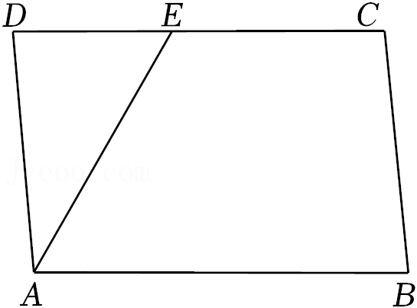
【分析】如图，连接BE、BE′，根据矩形的性质和旋转变换的性质可得：AD′＝AD＝3，∠AD′E＝∠D＝90°，利用勾股定理可得BD′＝4，再运用面积法可得：AB•AD＝AE•BD′，求出AE＝，再运用勾股定理即可求得答案．
【解答】解：如图，连接BE、BE′，
∵矩形ABCD中，AD＝3，AB＝5，
∴∠D＝90°，
由旋转知，△AD′E′≌△ADE，
∴AD′＝AD＝3，∠AD′E＝∠D＝90°，
∵D′E′的延长线恰好经过点B，
∴∠AD′B＝90°，
在Rt△ABD′中，BD′＝＝＝4，
∵AB•AD＝AE•BD′，
∴AE＝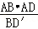＝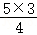＝，
在Rt△ADE中，DE＝＝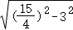＝，
故答案为：．
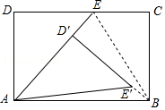
三、解答题（本大题共7题，满分78分）
19．（10分）已知一个二次函数图象的顶点为（1，0），与y轴的交点为（0，1）．
（1）求这个二次函数的解析式；
（2）在所给的平面直角坐标系xOy中，画出这个二次函数的图象．
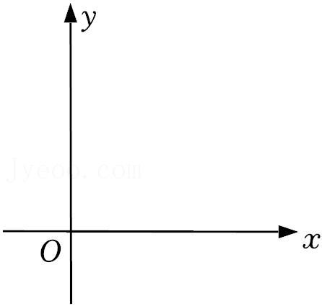
【分析】（1）设抛物线解析式为y＝a（x﹣1）²，将（0，1）代入解析式求解．
（2）根据二次函数解析式作图．
【解答】解：（1）设抛物线解析式为y＝a（x﹣1）²，
将（0，1）代入y＝a（x﹣1）²得1＝a，
∴y＝（x﹣1）²．
（2）如图，
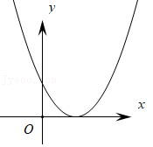
20．（10分）如图，已知平行四边形ABCD中，G是AB延长线上一点，联结DG，分别交AC、BC于点E、F，且AE：EC＝3：2．
（1）如果AB＝10，求BG的长；
（2）求的值．
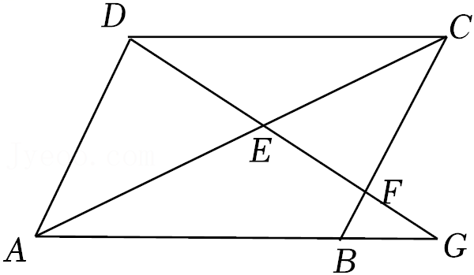
【分析】（1）由平行四边形的性质证明△AGE∽△CDE，再根据AE：EC＝3：2求出BG＝15，从而得出结论；
（2）利用△ADE∽△CFE和△AGE∽△CDE得出＝＝和＝＝，从而得出结论．
【解答】解：（1）∵四边形ABCD是平行四边形，
∴AB∥CD，
∴∠GAE＝∠CDE，∠AGE＝∠CDE，
∴△AGE∽△CDE，
∴＝＝，
又∵AB＝CD＝10，
∴AG＝CD＝×10＝15，
∴BG＝AG﹣AB＝15﹣10＝5；
（2）∵四边形ABCD是平行四边形，
∴AD∥BC，即AD∥CF，
∴∠ADE＝∠CFE，∠DAE＝∠FCE，
∴△ADE∽△CFE，
∴＝＝，
又∵△AGE∽△CDE，
∴＝＝，
∴＝×＝×＝，
∴＝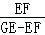＝．
21．（10分）如图，已知△ABC中，AB＝AC＝12，cosB＝，AP⊥AB，交BC于点P．
（1）求CP的长；
（2）求∠PAC的正弦值．
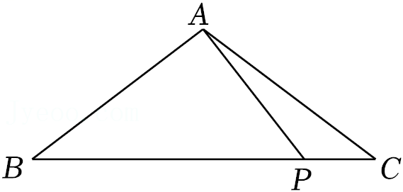
【分析】（1）通过作底边上的高AD，在直角三角形ABD和直角三角形ABP中分别求出BD、BP，由等腰三角形的性质求出BC，进而求出PC的长；
（2）作高构造直角三角形，求出AE、PE后，由锐角三角函数的定义进行计算即可．
【解答】解：（1）过点A作AD⊥BC于D，
在Rt△ABD中，AB＝12，cosB＝，
∴BD＝cosB•AB＝9，
∵AB＝AC，
∴BD＝CD＝9，∠B＝∠C，
∵AP⊥AB，
∴∠PAB＝90°，
在Rt△ABP中，AB＝12，cosB＝，
∴BP＝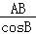＝16，
∴PC＝BC﹣BP
＝9×2﹣16
＝2；
（2）过点P作PE⊥AC于E，
在Rt△PCE中，PC＝2，cosC＝cosB＝，
∴CE＝cosC•PC＝2×＝，
∴PE＝＝，
AP＝
＝
＝
＝4，
∴sin∠PAC＝＝．
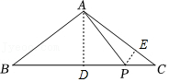
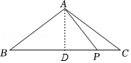
22．（10分）某货站沿斜坡AB将货物传送到平台BC．一个正方体木箱沿着斜坡移动，当木箱的底部到达点B时的平面示意图如图所示．已知斜坡AB的坡度为1：2.4，点B到地面的距离BE＝1.5米，正方体木箱的棱长BF＝0.65米，求点F到地面的距离．
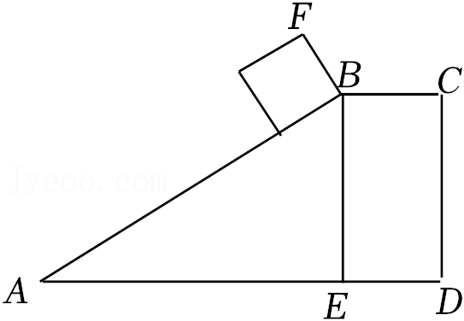
【分析】过点F作FG⊥AD于G，延长CB交FG于H，根据坡度的概念、勾股定理求出BH，进而求出FH，计算即可．
【解答】解：过点F作FG⊥AD于G，延长CB交FG于H，
则四边形HGEB为矩形，
∴HG＝BE＝1.5米，∠HBE＝90°，
∵∠EBA＝90°，
∴∠BFH＝∠HBA＝∠A，
∴BH：FH＝1：2.4，
由勾股定理得：BF²＝BH²+FH²，即0.65²＝BH²+（2.4BH）²，
解得：BH＝0.25，
∴FH＝0.25×2.4＝0.6（米），
∴FG＝FH+HG＝2.1（米），
答：点F到地面的距离为2.1米．
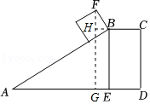
23．（12分）已知：如图，梯形ABCD中，DC∥AB，AC＝AB，过点D作BC的平行线交AC于点E．
（1）如果∠DEC＝∠BEC，求证：CE²＝ED•CB；
（2）如果AD²＝AE•AC，求证：AD＝BC．
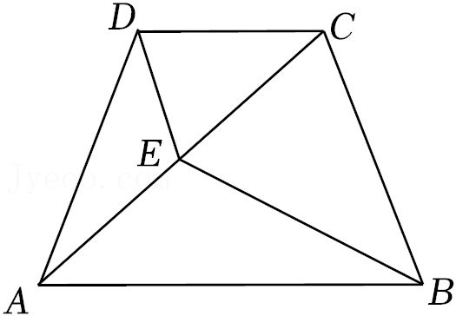
【分析】（1）通过证明△DEC∽△CEB，可得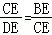，可得结论；
（2）通过证明△BCE∽△ACB，可得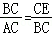，由相似三角形的性质可得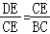，可得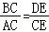，通过证明△ADE∽△ACD，可得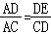＝，可得结论．
【解答】证明：（1）∵AC＝AB，
∴∠ACB＝∠ABC，
∵DC∥AB，
∴∠DCE＝∠CAB，
∵DE∥BC，
∴∠DEC＝∠BCE，
∵∠DEC＝∠BEC，
∴∠DEC＝∠BCE＝∠BEC＝∠ABC，
∴∠BAC＝∠CBE＝∠DCE，BE＝BC，
∴△DEC∽△CEB，
∴，
∴CE²＝DE•BE＝DE•CB；
（2）∵∠BAC＝∠CBE，∠ACB＝∠BCE，
∴△BCE∽△ACB，
∴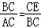，
∵△DEC∽△CEB，
∴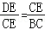，∠CDE＝∠BCE＝∠CED＝∠BEC，
∴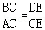，CD＝CE，
∵AD²＝AE•AC，
∴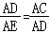，
又∵∠DAE＝∠DAC，
∴△ADE∽△ACD，
∴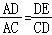＝，
∴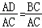，
∴AD＝BC．
24．（12分）如图，已知直线y＝﹣x+2与x轴交于点A，与y轴交于点B，抛物线y＝﹣x²+bx+c经过A、B两点．
（1）求这条抛物线的表达式；
（2）直线x＝t与该抛物线交于点C，与线段AB交于点D（点D与点A、B不重合），与x轴交于点E，联结AC、BC．
①当＝时，求t的值；
②当CD平分∠ACB时，求△ABC的面积．
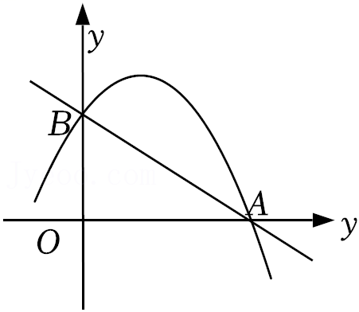
【分析】（1）先求出点A，点B坐标，利用待定系数法可求解析式；
（2）证明△ADE∽△BDC，由相似三角形的性质得出∠DAE＝∠DBC，证出AE∥BC，得出C点的纵坐标为2，则可求出答案；
（3）设C（t，﹣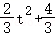t+2），过点B作BH⊥CE于点H，得出tan∠BCH＝tan∠ACE，则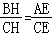，解方程求出t的值，则可求出答案．
【解答】解：（1）由y＝﹣x+2可得：
当x＝0时，y＝2；当y＝0时，x＝3，
∴A（3，0），B（0，2），
把A、B的坐标代入y＝﹣x²+bx+c得：
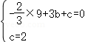，
解得：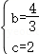，
∴抛物线的解析式为：y＝﹣x²+x+2；
（2）①如图1，
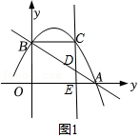
∵DE∥OB，
∴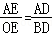，
∵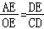，
∴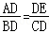，
又∵∠ADE＝∠BDC，
∴△ADE∽△BDC，
∴∠DAE＝∠DBC，
∴AE∥BC，
∴C点的纵坐标为2，
∴2＝﹣x²+x+2，
∴x＝0或x＝2，
∴C（2，2），
∴t＝2；
②如图2，设C（t，﹣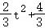t+2），
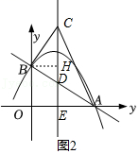
过点B作BH⊥CE于点H，
∵∠BCH＝∠ACE，
∴tan∠BCH＝tan∠ACE，
∴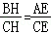，
∴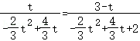，
∴t＝，
∴C（，），
∴S_{△ACB}＝S_{△ACE}+S_{梯形BOCE}﹣S_{△ABO}＝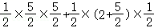﹣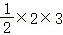＝．
25．（14分）如图，已知△ABC中，∠ACB＝90°，AB＝6，BC＝4，D是边AB上一点（与点A、B不重合），DE平分∠CDB，交边BC于点E，EF⊥CD，垂足为点F．
（1）当DE⊥BC时，求DE的长；
（2）当△CEF与△ABC相似时，求∠CDE的正切值；
（3）如果△BDE的面积是△DEF面积的2倍，求这时AD的长．
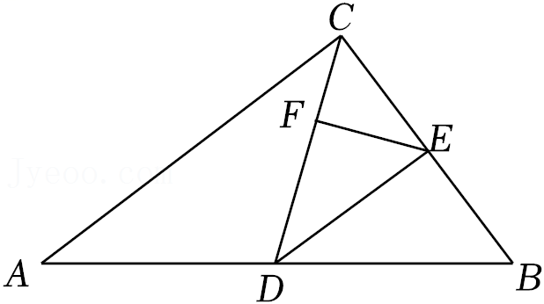
【分析】（1）证明△DCE≌△DBE（ASA），可得CE＝BE＝2，根据＝tan∠B＝，即可求得答案；
（2）分两种情况：①当△CEF∽△ABC时，可证得∠CDB＝90°，再根据DE平分∠CDB，可得∠CDE＝45°，再由特殊角的三角函数值即可求得答案；②当△CEF∽△BAC时，则∠ECF＝∠ABC，得出DC＝DB，再由DE平分∠CDB，可得DE⊥BC，推出∠CDE＝∠BAC，利用三角函数定义即可求得答案；
（3）如图，过点E作EG⊥AB于点G，根据角平分线性质可得出EF＝EG，推出DF＝DG，再由△BDE的面积是△DEF面积的2倍，可得出BD＝2DF，进而推出DE＝BE，设BE＝x，则DE＝x，CE＝BC﹣BE＝4﹣x，BG＝BE•cosB＝x，BD＝2BG＝x，DG＝DF＝BG＝x，AD＝AB﹣BD＝6﹣x，根据△CDE∽CBD，得出＝＝，建立方程求解即可．
【解答】解：（1）在Rt△ABC中，∠ACB＝90°，AB＝6，BC＝4，
∴AC＝＝＝2，
∵DE平分∠CDB，
∴∠CDE＝∠BDE，
∵DE⊥BC，
∴∠DEC＝∠DEB＝90°，
在△DCE和△DBE中，
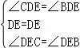，
∴△DCE≌△DBE（ASA），
∴CE＝BE，
∵CE+BE＝BC＝4，
∴CE＝BE＝2，
∵＝tan∠B＝，
∴＝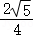，
∴DE＝；
（2）∵EF⊥CD，
∴∠CFE＝90°＝∠ACB，
∵△CEF与△ABC相似，
∴△CEF∽△ABC或△CEF∽△BAC，
①当△CEF∽△ABC时，
则∠ECF＝∠BAC，
∵∠ACB＝90°，
∴∠BAC+∠ABC＝90°，
∴∠ECF+∠ABC＝90°，
∴∠CDB＝90°，
∵DE平分∠CDB，
∴∠CDE＝∠CDB＝×90°＝45°，
∴tan∠CDE＝tan45°＝1；
②当△CEF∽△BAC时，
则∠ECF＝∠ABC，
∴DC＝DB，
∵DE平分∠CDB，
∴DE⊥BC，
∴∠CDE+∠ECF＝90°，
∵∠BAC+∠ABC＝90°，
∴∠CDE＝∠BAC，
∴tan∠CDE＝tan∠BAC＝＝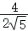＝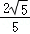，
综上所述，∠CDE的正切值为1或；
（3）如图，过点E作EG⊥AB于点G，
∵DE平分∠CDB，EF⊥CD，EG⊥AB，
∴EF＝EG，
∵DE＝DE，
∴Rt△DEF≌Rt△DEG（HL），
∴DF＝DG，
∵△BDE的面积是△DEF面积的2倍，
∴BD＝2DF，
∴DG＝BG，
∵EG⊥BD，
∴DE＝BE，
设BE＝x，则DE＝x，CE＝BC﹣BE＝4﹣x，BG＝BE•cosB＝x，
∴BD＝2BG＝x，DG＝DF＝BG＝x，
∴AD＝AB﹣BD＝6﹣x，
∵DE平分∠CDB，
∴∠CDE＝∠BDE，
∵DE＝BE，
∴∠BDE＝∠B，
∴∠CDE＝∠B，
∵∠DCE＝∠BCD，
∴△CDE∽CBD，
∴＝＝，即＝＝，
解得：CD＝3，x＝，
∴AD＝6﹣x＝6﹣×＝，
故这时AD的长为．
